依赖库smstx使用文档说明

1. 背景
smsx是一个发送短信的依赖库，提供了单个号码发送短信验证码和多个号码发送不同的消息内容2种方法。

2. 依赖库方法

sendSms
单个号码发送验证码
入参：
- List<String> phone 手机号
- List<String> templateParam 随机6位验证码
- String smsSdkAppId 应用ID
- String signName 验证码签名名称
- String temlateId 验证码模板ID
出参：

batchSendSms
批量发送短信消息
入参：
- String smsSdkAppId 应用ID
- String signName 验证码签名名称
- String temlateId 验证码模板ID
- List<String> phoneParam 手机号对应的文本内容
出参：

3. 示例

3.1 引入依赖库
在依赖库管理中导入smstx
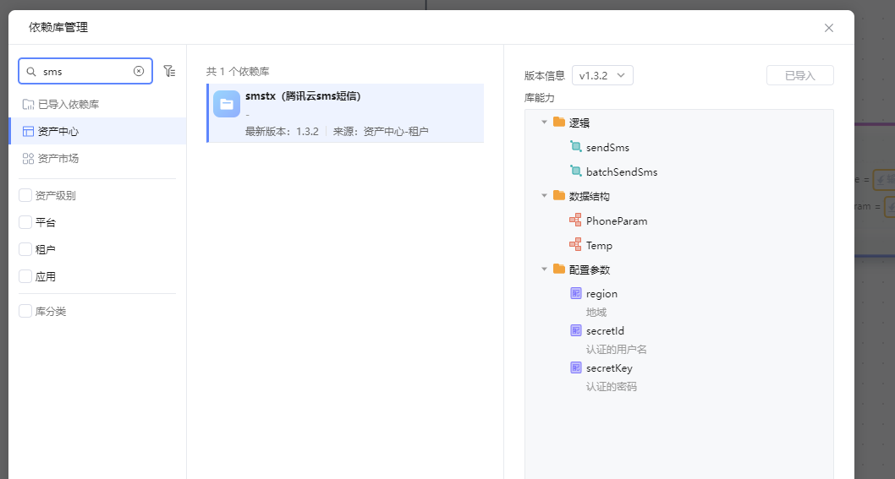

在项目中引入该依赖包
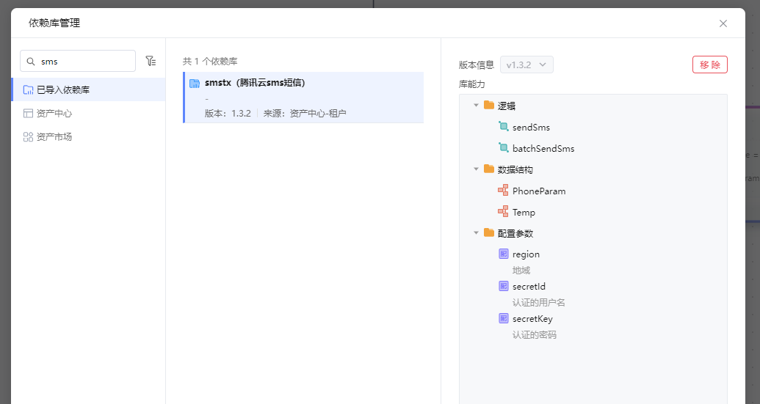

3.2 页面绑定及调用依赖库示例
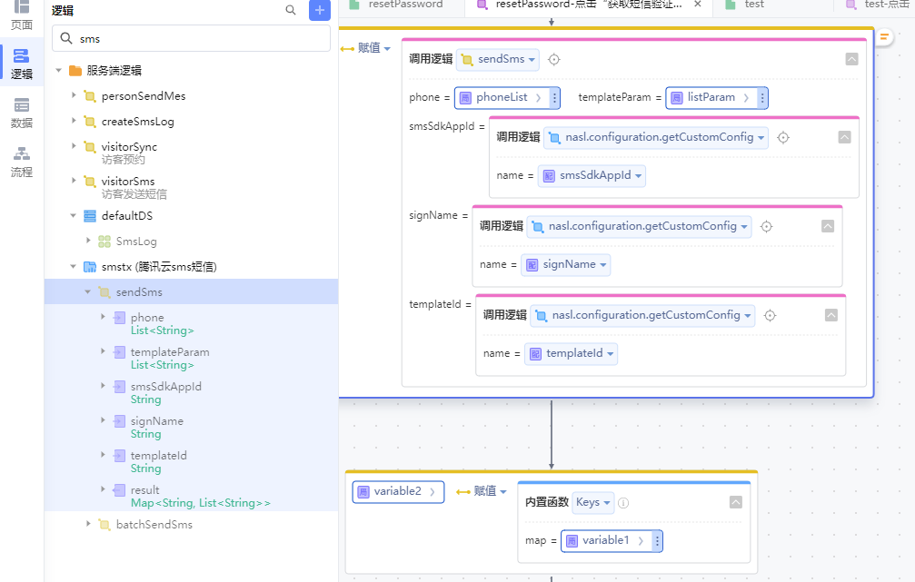
批量发送短信
